ĐẠI HỌC TRÀ VINH

TRƯỜNG KỸ THUẬT VÀ CÔNG NGHỆ

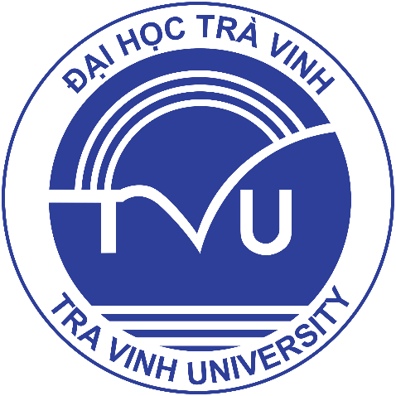

ĐỒ ÁN HỌC PHẦN: CHUYÊN ĐỀ ASP.NET
HỌC KỲ 5, NĂM HỌC 2025-2026
Xây dựng website chia sẻ công thức nấu ăn

Giảng viên hướng dẫn:
TS. Đoàn Phước Miền
Sinh viên thực hiện:
Họ tên: Nguyễn Thị Ngọc Huyền
MSSV: 170124673
Lớp: DK24TTC6

Vĩnh Long, tháng 04 năm 2026

